- Wzór tablicy i wymiary – zgodnie z § 13 ust 1 punkt 1 umowy

Wzór tablicy informacyjnej przy uzyskaniu dofinansowania ze środków FERS

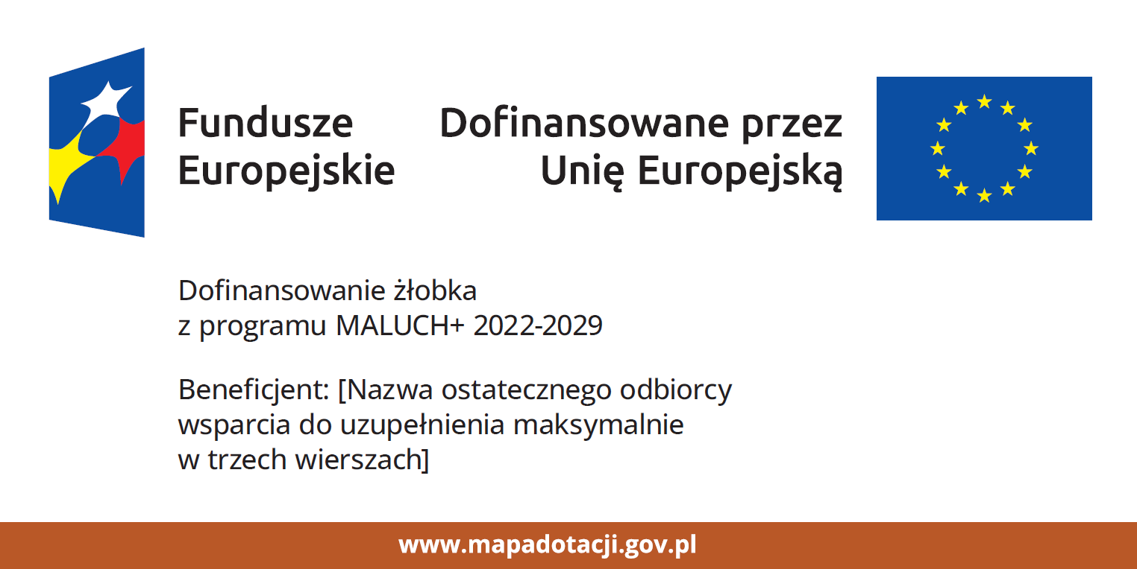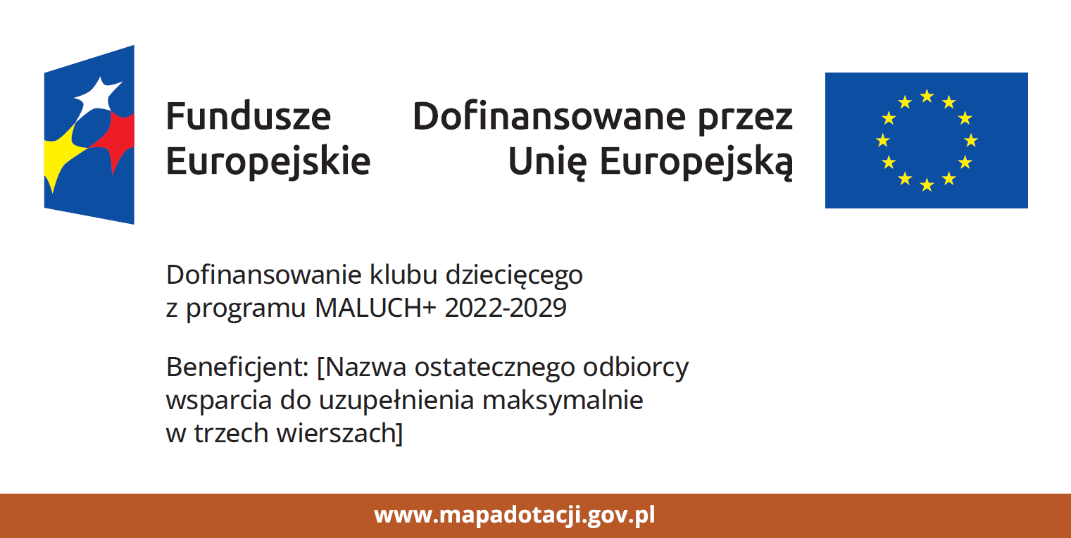
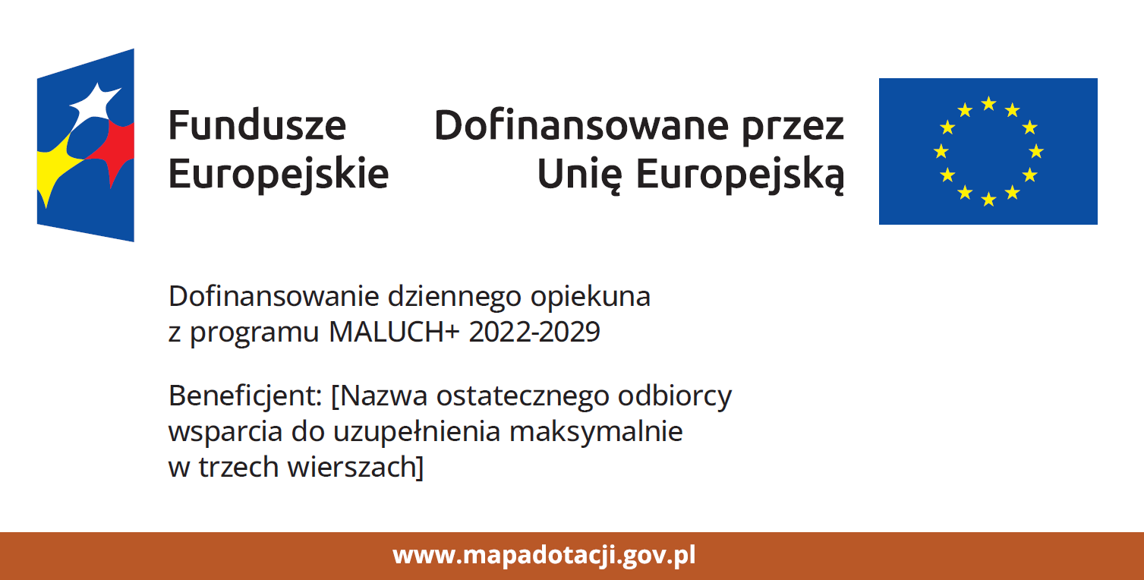

Tablica musi mieć wymiar nie mniejszy niż A4 (w orientacji poziomej). Pozostałe dopuszczalne rozmiary tablicy: 80x40 cm / 120x60 cm/ 240x120 cm
Wielkość nośnika użytego do oznaczenia jest uzależniona od nośników towarzyszących. Należy uwzględniać zasadę określoną w pkt 1.7 załącznika nr IX do rozporządzenia. ogólnego zgodnie z którą, symbol UE
nie może być mniejszy od innych współwystępujących symboli i oznaczeń projektu.

- Właściwe zestawienie znaków FERS (w wersjach pełnokolorowych i czarno-białych) – zgodnie z § 13 ust 1 punkt 2 umowy

- Uszczegółowienie wytycznych w zakresie umieszczania informacji na stronach internetowych - zgodnie z § 13 ust. 1 punkt 3 umowy

Poprzez poprawne oznaczanie stron internetowych i stron mediów społecznościowych rozumie się co najmniej umieszczenie w widocznym miejscu odpowiedniego zestawienia znaków (wzory powyżej), a także krótkiego opisu zadania. Zestawienie znaków i opis należy umieścić na głównej stronie lub istniejącej już podstronie. Ostateczny odbiorca wsparcia może utworzyć odrębną zakładkę/podstronę przeznaczoną specjalnie dla realizowanego zadania. W takiej sytuacji na stronie głównej powinien znaleźć się odnośnik do zakładki/podstrony z opisem zadania. Zestawienie znaków powinno być zamieszczone w taki sposób,
aby symbol UE był widoczny w momencie wejścia użytkownika na stronę (www lub aplikacji mobilnej)
z opisem, tj. bez konieczności przewijania jej w dół.

- Wzór tablicy i wymiary – zgodnie z § 13 ust 2 umowy

Wzór tablicy określa załącznik nr 2 do Programu MALUCH+ 2022–2029
Wymiary tablicy mają odpowiadać rozmiarowi zamieszczanej przez ostatecznego odbiorcę wsparcia tablicy informacyjnej dla środków FERS.

- Uszczegółowienie wytycznych w sprawie przekazywania utworów i materiałów związanych
z komunikacją i widocznością – zgodnie z § 13 ust 5 umowy

Ostateczny odbiorca wsparcia, który otrzymał środki dofinansowania z FERS, jest zobowiązany
do przekazywania wskazanym w umowie podmiotom utworów i materiałów związanych z komunikacją
i widocznością (np. zdjęcia, filmy, broszury), powstałych w ramach zadania i udzielenia tym podmiotom nieodpłatnej i niewyłącznej licencji do korzystania z nich w następujący sposób:
    - na terytorium Rzeczypospolitej Polskiej oraz na terytorium innych państw członkowskich Unii Europejskiej;
    - na okres 10 lat;
    - bez ograniczeń co do liczby egzemplarzy i nośników, w zakresie następujących pól eksploatacji:
- utrwalanie – w szczególności drukiem, zapisem w pamięci komputera i na nośnikach elektronicznych, oraz zwielokrotnianie, powielanie i kopiowanie tak powstałych egzemplarzy dowolną techniką,
- rozpowszechnianie oraz publikowanie w dowolny sposób (w tym poprzez: wyświetlanie lub publiczne odtwarzanie lub wprowadzanie do pamięci komputera i sieci multimedialnych, w tym Internetu)
– w całości lub w części, jak również w połączeniu z innymi utworami,
- publiczna dystrybucja utworów lub ich kopii we wszelkich formach (np. książka, broszura, CD, kanał youtube, Internet),
- udostępnianie, w tym instytucjom i jednostkom organizacyjnym Unii Europejskiej, IK UP, Instytucji Zarządzającej i Instytucji Pośredniczącej oraz ich pracownikom oraz publiczne udostępnianie przy wykorzystaniu wszelkich środków komunikacji (np. Internet),
- przechowywanie i archiwizowanie w postaci papierowej albo elektronicznej;
    - z prawem do udzielania osobom trzecim sublicencji na warunkach i polach eksploatacji, o których mowa
w lit. a – c.

Rozporządzenie Parlamentu Europejskiego i Rady (UE) 2021/1060 z dnia 24 czerwca 2021 r. ustanawiające wspólne przepisy dotyczące Europejskiego Funduszu Rozwoju Regionalnego, Europejskiego Funduszu Społecznego Plus, Funduszu Spójności, Funduszu na rzecz Sprawiedliwej Transformacji i Europejskiego Funduszu Morskiego, Rybackiego i Akwakultury, a także przepisy finansowe na potrzeby tych funduszy oraz na potrzeby Funduszu Azylu, Migracji i Integracji, Funduszu Bezpieczeństwa Wewnętrznego i Instrumentu Wsparcia Finansowego na rzecz Zarządzania Granicami i Polityki Wizowej

